TESTES E COMPARAÇÃO DE MOTORES PARA CADEIRA DE RODAS MOTORIZADA AUXILIANDO À MELHORIA DO PROJETO.

T.A.R. Pinto ⁽¹⁾, S. A. E. Canto⁽²⁾ , N.S. Soeiro ⁽³⁾

CADMOT- Projeto Cadeira de Rodas Motorizada (1-membro, 2 Gerente), Grupo de Vibrações e Acústica (3-Coordenador)- Departamento de Engenharia Mecânica , Centro Tecnológico, Universidade Federal do Pará, Avenida Augusto Corrêa, Nº 01, Guamá, Belém, PA, CEP: 66.075-110.

Palavras-chave: Cadeira de rodas motorizada, testes de desempenho, motores de combustão interna.

RESUMO

O Projeto CADMOT -“Cadeira de Rodas Motorizada”, foi idealizado para atender as necessidades especiais de locomoção de pessoas de baixa renda. Tendo como objetivo o desenvolvimento de um protótipo e a elaboração do seu manual construtivo para orientar o usuário na fabricação, uso e manutenção de sua própria unidade com pouco auxílio técnico.
Com base nesta questão de cunho social, o grupo foi formado por estudantes e professores de várias áreas do curso de Engenharia Mecânica da UFPA que desenvolveu o primeiro protótipo (Figura 1), com o mínimo de custo para atender as necessidades dos usuários.
A cadeira de rodas motorizada foi originalmente equipada com um motor a combustão interna de dois tempos modelo IMAI JD-37 (Figura 2), empregado como meio de propulsão de Patinetes Motorizadas, comercializada pela fábrica Micromachine, onde no auge de sua comercialização (1990) apresentava bom preço devido a grande procura destas Patinetes, o que não ocorre nos dias atuais. Com esta configuração utilizada na propulsão, o veículo apresentou desempenho aceitável, entretanto percebeu-se um mau desempenho quando a solicitação imposta pelo conjunto em situações como na subida de aclives. Como providência, efetuou-se a troca do motor de 1HP por outro de 3HP de potência, empregado originalmente em pulverizadores agrícolas (Figura 3). Foram repetidos os testes realizados no motor original, procurando manter as mesmas condições para proporcionar maior fidelidade na comparação dos resultados.

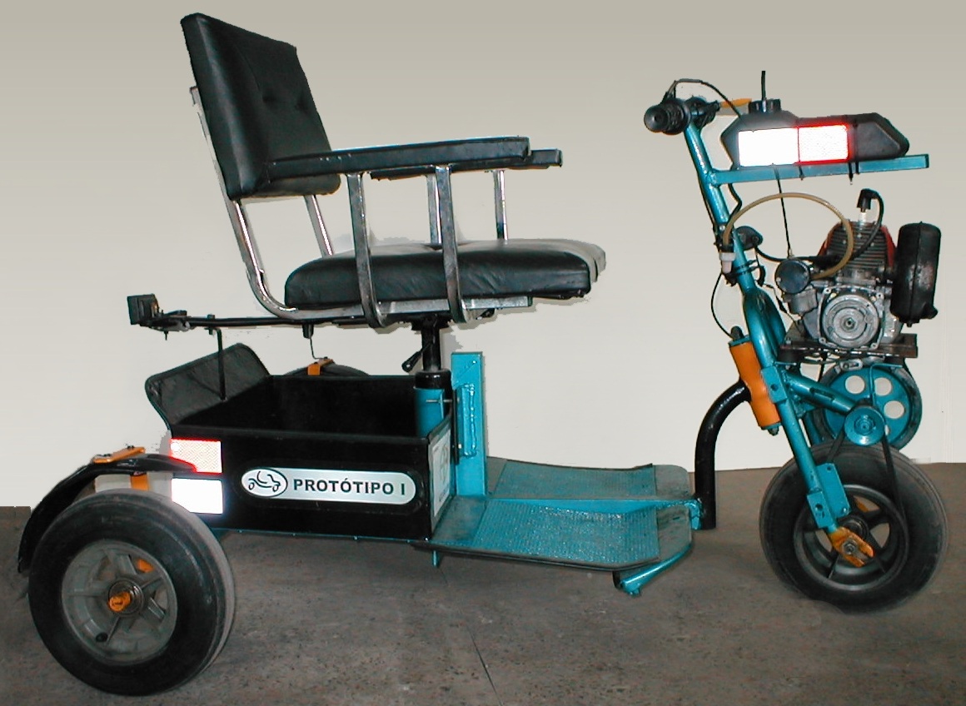 | 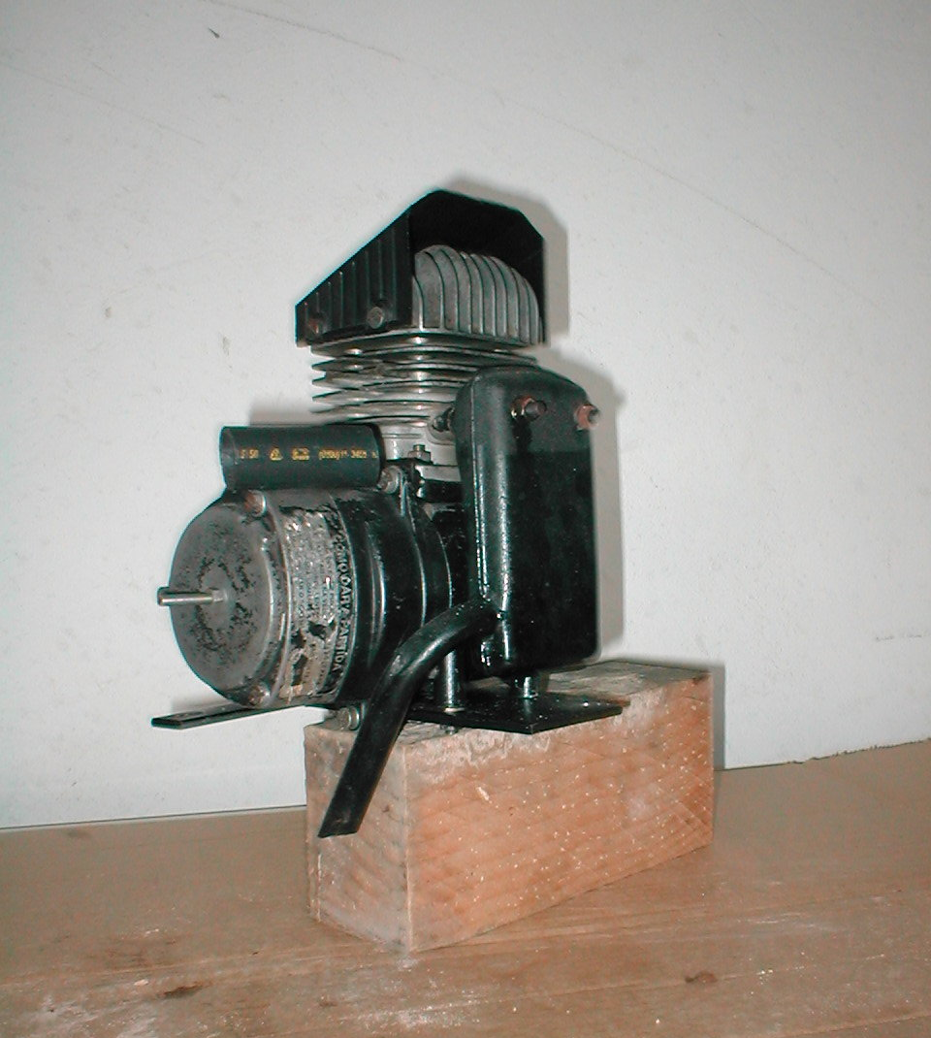 | 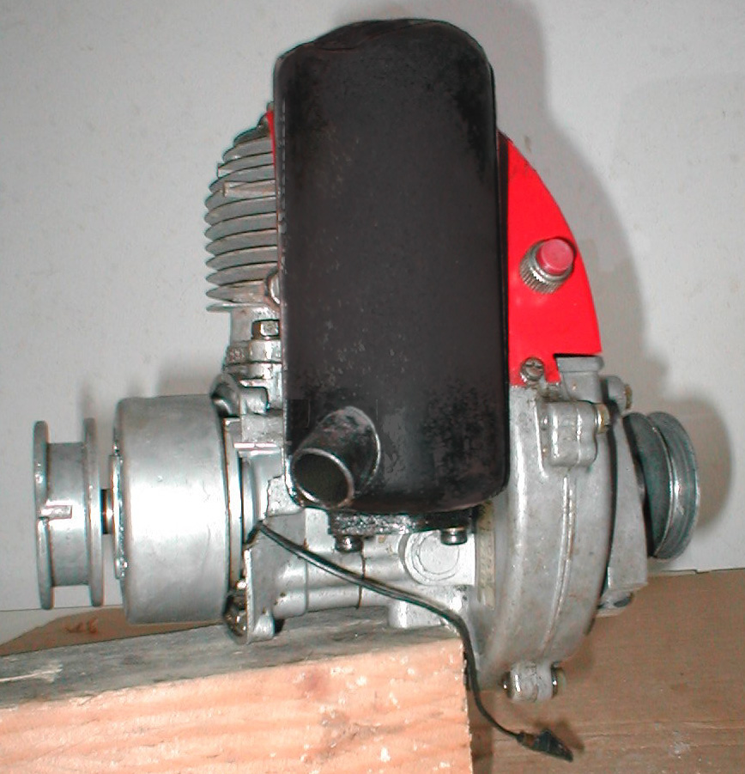
Figura 1 | Figura 2 | Figura 3

Seguiu-se então os testes de:

- Velocidade Média : Para determinar a Velocidade Média numa pista de 30 metros.
- Teste de Aceleração Média: Para determinar a Aceleração Média numa pista de 30 metros com o veículo iniciando em repouso.
- Teste de Desaceleração Média ou Frenagem: Para se conhecer o tempo e a distanca até aparada total do Veículo.
- Teste de Velocidade em Curva: Para se testar a estabilidade do veículo e o raio de manobra do veículo com a variação da bitola traseira variando o comprimento em 1,03m e 0,65m.
- Teste de Passagem entre Obstáculos: Objetivando de testar a estabilidade e a manobrabilidade o veículo foi conduzido em zig-zag entre cones dispostos em linha, em séries com espaçamentos de 3 e 5 metros com a variação da distancia entre as rodas traseiras.
- Teste de Subida de Aclives: Este teste foi realizado em uma rampa que atendia a norma ABNT / NBR / 9050/ 1994, a qual indica uma inclinação máxima de 15 graus. Neste caso a rampa tem uma inclinação de 4,2 graus.

As análises dos resultados dos testes auxiliaram a propor recomendações que trarão a melhoria do projeto, tais como:

- Trocar o motor por outro com maior potencia e que atenda as necessidades do projeto e do usuário. Baseado na comprovação de que o motor novo conseguiu suprir a maior necessidade deixada pelo conjunto anterior, especialmente na capacidade de subida de aclives e transpor obstáculos, no entanto, baixou a marca de velocidade média deixada pelo motor original, o que leva a concluir que este novo sistema de propulsão dispõe ao conjunto “Cadeira de Rodas” mais torque e menor velocidade.

- No que se refere à estabilidade, recomenda-se adotar “Distância entre Rodas” (DR) entre 0,70 m e 1m, pois nesta faixa o veículo apresenta melhor estabilidade.

REFERÊNCIAS BIBLIOGRÁFICAS

VIEIRA, R. J. A. Veículo para o Transporte de Deficientes Físicos: Análise e Melhoramento. Belém-PA, 2001. 110 p. Monografia apresentada para a obtenção do grau de engenheiro mecânico – Centro Tecnológico, Departamento de Engenharia Mecânica, UFPA.

NICOLAZZI, L. C. Uma introdução a Teoria de Veículos. Florianópolis – SC: Universidade Federal de Santa Catarina – Departamento de Engenharia Mecânica – CTC, 1992.
FILHO, P. P. Os Motores à Combustão Interna. Belo Horizonte – MG, Lemi, 1983.
TAYLOR, C.F. Análise dos Motores de Combustão Interna. São Paulo, Edgard Blücher, 1971.

